……………………… MESLEKİ VE TEKNİK ANADOLU LİSESİ 2015-2016 EĞİTİM-ÖĞRETİM YILI
ELEKTRİK ELEKTRONİK TEKNOLOJİSİ ALANI 11. SINIF SESLENDİRME VE IŞIKLANDIRMA SİSTEMLERİ DERSİ MODÜLLÜ YILLIK DERS PLANI

Ay | Hf. | St. | HEDEF VE DAVRANIŞLAR | MODÜL-ÜNİTE-KONULAR | ÖĞRENME- ÖĞRETME YÖNTEM VE  TEKNİKLERİ | KULLANILAN EĞİTİM TEKNOLOJİLERİ, ARAÇ VE GEREÇLER | DEĞERLENDİRME (Hedef ve Davranışlara Ulaşma düzeyi)
E  K  İ  M | 28 EYLÜL  2 EKİM | 5 | Amplifikatör devrelerini kurmak ve arızalarını gidermek | MODÜL 1 : AMPLİFİKATÖRLER  1. AMPLİFİKATÖRLERE GİRİŞ  1.1.Amplifikatör Çalışma Modları  1.1.1.Ortak emiter  1.1.1.1.Bjt ile yapılan ortak emiterli amplifikatör  1.1.1.2.Fet ile yapılan ortak emiterli amplifikatör  1.1.2.Ortak kolektör | Anlatım,  soru-cevap  Gösteri, uygulama | Modül Kitapları ve Yardımcı Kaynaklar | Atatürk’ün Milli Eğitime verdiği önem
 | 5 – 9  EKİM | 5 | Amplifikatör devrelerini kurmak ve arızalarını gidermek | 1.1.3.Ortak beyz  1.2.Amplifikatör Çalışmasını Etkileyen Faktörler  1.2.1.Verim 1.2.2.Kazanç kontrol ve kararlılık  1.2.3.Kuplaj 1.2.4.Empedans uygunlaştırma  1.2.5.Distorsiyon | Anlatım,  soru-cevap  Gösteri, uygulama | Modül Kitapları ve Yardımcı Kaynaklar
 | 12 – 16  EKİM | 5 | Amplifikatör devrelerini kurmak ve arızalarını gidermek | 2. GÜÇ AMPLİFİKATÖRLERİ  2.1.Güç Amplifikatör Sınıfları | Anlatım,  soru-cevap  Gösteri, uygulama | Modül Kitapları ve Yardımcı Kaynaklar | Atatürk’ün Cumhuriyetçilik ilkesi
 | 19 – 23  EKİM | 5 | Amplifikatör devrelerini kurmak ve arızalarını gidermek | 2.1. A sınıfı amplifikatörler | Anlatım,  soru-cevap  Gösteri, uygulama | Modül Kitapları ve Yardımcı Kaynaklar
 | -  26 - 30  EKİM | 5 | Amplifikatör devrelerini kurmak ve arızalarını gidermek | 2.2. B sınıfı amplifikatörler | Anlatım,  soru-cevap  Gösteri, uygulama | Modül Kitapları ve Yardımcı Kaynaklar | Cumhuriyet Bayramı ve Cumhuriyetin önemi
K  A  S  I  M | 2 – 6  KASIM | 5 | Amplifikatör devrelerini kurmak ve arızalarını gidermek | 2.3. C sınıfı amplifikatörler | Anlatım,  soru-cevap  Gösteri, uygulama | Modül Kitapları ve Yardımcı Kaynaklar
 | 9 – 13  KASIM | 5 | Amplifikatör devrelerini kurmak ve arızalarını gidermek | 2.2.Entegreli Güç Amplifikatörleri | Anlatım,  soru-cevap  Gösteri, uygulama | Modül Kitapları ve Yardımcı Kaynaklar | 10 Kasım Atatürk’ü Anma ve Atatürk’ün kişiliği
 | 16 – 20  KASIM | 5 | Amplifikatör devrelerini kurmak ve arızalarını gidermek | 2.3.Güç Amplifikatörü Arızaları | Anlatım,  soru-cevap  Gösteri, uygulama | Modül Kitapları ve Yardımcı Kaynaklar | 1.YAZILI  SINAVI
 | 23 – 27  KASIM | 5 | Seslendirme sistemini kurmak | MODÜL 2: SESLENDİRME SİSTEMİ KURULUMU  1.1.Sesin Tanımı  1.2.Amplifikatör  1.2.1.Çeşitleri ve özellikleri 1.2.2.Güç ve güç hesabı  1.3.Hoparlörler | Anlatım,  soru-cevap  Gösteri, uygulama | Modül Kitapları ve Yardımcı Kaynaklar | 24 Kasım Öğretmenler günü ve önemi
A  R  A  L  I  K | 30 KASIM  4 ARALIK | 5 | Seslendirme sistemini kurmak | 1.3.1.Çalışması ve özellikleri  1.3.2.Çeşitleri  1.3.2.1.Tweeter 1.3.2.2.Midrange 1.3.2.3.Woofer  1.3.3.Güç ve güç hesabı  1.3.3.1.Rms güç 1.3.3.2.Pmpo güç | Anlatım,  soru-cevap  Gösteri, uygulama | Modül Kitapları ve Yardımcı Kaynaklar | Atatürk’ün Laiklik ilkesi
 | 7 – 11  ARALIK | 5 | Seslendirme sistemini kurmak | 1.4.Mikrofonlar  1.4.1.Yapısı ve çalışması 1.4.2.Telli mikrofonlar  1.4.3.Telsiz mikrofonlar  1.5.Mikser  1.5.1.Çeşitleri 1.5.2.Özellikleri  1.6.Bağlantı Elemanları | Anlatım,  soru-cevap  Gösteri, uygulama | Modül Kitapları ve Yardımcı Kaynaklar
 | 14 – 18  ARALIK | 5 | Seslendirme sistemini kurmak | 1.7.Ses Sistemleri  1.7.1.Mono 1.7.2.Stereo 1.7.3.Quadrofonik  1.8.Akustik  1.8.1.Tanımı 1.8.2.Ortamın akustik özellikleri | Anlatım,  soru-cevap  Gösteri, uygulama | Modül Kitapları ve Yardımcı Kaynaklar | Atatürk’ün İnkılapçılık ilkesi
 | 21 – 25  ARALIK | 5 | Seslendirme sistemini kurmak | 2.SESLENDİRME SİSTEMİ MONTAJI  2.1.Seslendirme Sembolleri  2.2.Kroki Çizme  2.3.Seslendirme Alan Hesabı  2.4.Seslendirilecek Alanın Özellikleri | Anlatım,  soru-cevap  Gösteri, uygulama | Modül Kitapları ve Yardımcı Kaynaklar
 | 28 – 31  ARALIK | 5 | Seslendirme sistemini kurmak | 2.4.1.Açık/kapalı alan  2.4.2.Alan hacmi  2.4.3.Açık-kapalı alandaki hoparlörlerin yerleşimi  2.4.4.Hoparlör ve anten tesisatı şartnamesi  2.5.Seslendirme Kullanılan Kablo Çeşitleri | Anlatım,  soru-cevap  Gösteri, uygulama | Modül Kitapları ve Yardımcı Kaynaklar | Atatürk’ün Devletçilik ilkesi
O  C  A  K | 4 – 8  OCAK | 5 | Seslendirme sistemini kurmak | 2.6.Kablo Uzunluğu Hesaplama  2.7.Kabin Hoparlörler  2.7.1.Hoparlör kabini hesabı  2.7.2.Hoparlör filtreme tekniği (cross-over) hesabı  2.8.Hoparlör Bağlantı Şekilleri  2.8.1.Seri 2.8.2.Paralel | Anlatım,  soru-cevap  Gösteri, uygulama | Modül Kitapları ve Yardımcı Kaynaklar | 2.YAZILI  SINAVI
 | 11 – 15  OCAK | 5 | Seslendirme sistemini kurmak | 2.9.1.Hat trafosuz 2.9.2.Hat trafolu  2.10.Telsiz Alıcı Antenleri  2.11.Telsiz Alıcı Antenlerin Yerleştirilmesi  2.12.Telsiz Yayın Kanalları  2.13.Telsiz Anons Sistemi Mikrofonları | Anlatım,  soru-cevap  Gösteri, uygulama | Modül Kitapları ve Yardımcı Kaynaklar | TELAFİ  SINAVI
 | 18 – 22  OCAK | 5 | Ses sisteminde arıza tespit etmek ve arızayı gidermek | MODÜL 3: SESLENDİRME SİSTEMİ ARIZALARI  - SESLENDİRME SİSTEMİ ARIZALARIN TESPİTİ  - Amplifikatör Arızalarının Tespiti  - Hoparlörler Arızalarının Tespiti  - Mikrofonlar Arızalarının Tespiti | Anlatım,  soru-cevap  Gösteri, uygulama | Modül Kitapları ve Yardımcı Kaynaklar
Ay | Hf. | St. | HEDEF VE DAVRANIŞLAR | MODÜL-ÜNİTE-KONULAR | ÖĞRENME- ÖĞRETME YÖNTEM VE  TEKNİKLERİ | KULLANILAN EĞİTİM TEKNOLOJİLERİ, ARAÇ VE GEREÇLER | DEĞERLENDİRME (Hedef ve Davranışlara Ulaşma düzeyi)
Ş  U  B  A  T | 8 – 12  ŞUBAT | 5 | Ses sisteminde arıza tespit etmek ve arızayı gidermek | - Mikser Arızalarının Tespiti | Anlatım,  soru-cevap  Gösteri, uygulama | Modül Kitapları ve Yardımcı Kaynaklar | Atatürk’ün Milliyetçilik ilkesi
 | 15 – 19  ŞUBAT | 5 | Ses sisteminde arıza tespit etmek ve arızayı gidermek | - Telsiz Anons Sistemi Arızalarının Tespiti | Anlatım,  soru-cevap  Gösteri, uygulama | Modül Kitapları ve Yardımcı Kaynaklar
 | 22 – 26  ŞUBAT | 5 | Ses sisteminde arıza tespit etmek ve arızayı gidermek | - SESLENDİRME SİSTEMİ ARIZALARIN ONARILMASI VE TEST EDİLMESİ  - Amplifikatör Arızalarının Onarılması ve Test Edilmesi  - Hoparlörler Arızalarının Onarılması ve Test Edilmesi | Anlatım,  soru-cevap  Gösteri, uygulama | Modül Kitapları ve Yardımcı Kaynaklar | Atatürk’ün Halkçılık ilkesi
M  A  R  T | 29 ŞUBAT  4 MART | 5 | Ses sisteminde arıza tespit etmek ve arızayı gidermek | - Mikrofonlar Arızalarının Onarılması ve Test Edilmesi  - Mikser Arızalarının Onarılması ve Test Edilmesi  - Telsiz Anons Sistemi Arızalarının Onarılması ve Test Edilmesi | Anlatım,  soru-cevap  Gösteri, uygulama | Modül Kitapları ve Yardımcı Kaynaklar
 | 7 – 11  MART | 5 | Ses sisteminde arıza tespit etmek ve arızayı gidermek | MODÜL 4: OTO SESLENDİRME SİSTEMİ  - OTO ELEKTRİK SİSTEMİ VE OTO TEYPLERİ  - Oto Elektrik Sisteminin Yapısı  - Akü  Akünün görevleri Akünün yapısı  - Şarj dinamosu  - Sigorta tablosu | Anlatım,  soru-cevap  Gösteri, uygulama | Modül Kitapları ve Yardımcı Kaynaklar | 12 MART İSTİKLAL MARŞININ KABULÜ
 | 14 – 18  MART | 5 | Ses sisteminde arıza tespit etmek ve arızayı gidermek | - Oto Teypleri  - Yapısı  - Çeşitleri  - Elektriksel bağlantıları  - Sinyal giriş - çıkış bağlantıları | Anlatım,  soru-cevap  Gösteri, uygulama | Modül Kitapları ve Yardımcı Kaynaklar | 18 Mart Çanakkale Zaferi ve önemi
 | 21 – 25  MART | 5 | Ses sisteminde arıza tespit etmek ve arızayı gidermek | - Ekolayzır  - Yapısı  - Çeşitleri  - Elektriksel bağlantıları  - Sinyal giriş - çıkış bağlantıları | Anlatım,  soru-cevap  Gösteri, uygulama | Modül Kitapları ve Yardımcı Kaynaklar | Atatürk’ün Çocuk Sevgisi
 | 28 MART  1 NİSAN | 5 | Ses sisteminde arıza tespit etmek ve arızayı gidermek | - Oto Amplifikatörleri  - Yapısı  - Çeşitleri  - Elektriksel bağlantılar  - Sinyal giriş - çıkış bağlantıları  - Amplifikatörün montaj ve sonrasında dikkat edilmesi gerekenler | Anlatım,  soru-cevap  Gösteri, uygulama | Modül Kitapları ve Yardımcı Kaynaklar
N  İ  S  A  N | 4 – 8  NİSAN | 5 | Oto seslendirme sistemi montaj ve onarımını yapmak | - HOPARLÖRLER VE KABLOLAR  - Oto Seslendirme Sistemlerinde Kullanılan Hoparlörler  - Yapıları b) Özellikleri c) Çeşitleri  - Bas (subwoofer) hoparlör | Anlatım,  soru-cevap  Gösteri, uygulama | Modül Kitapları ve Yardımcı Kaynaklar
 | 11 – 15  NİSAN | 5 | Oto seslendirme sistemi montaj ve onarımını yapmak | - Alt bas (mıd woofer) hoparlör  - Orta (midrange) ses hoparlörleri  - Tiz (tweeter) hoparlör  - Oto Seslendirme Sisteminde Kullanılan Kablolar  - Yapıları b) Çeşitleri | Anlatım,  soru-cevap  Gösteri, uygulama | Modül Kitapları ve Yardımcı Kaynaklar | 1.YAZILI  SINAVI
 | 18 – 22  NİSAN | 5 | Oto seslendirme sistemi montaj ve onarımını yapmak | - OTO SESLENDİRME SİSTEMİ ARIZALARI  - Oto Teybi Arızaları | Anlatım,  soru-cevap  Gösteri, uygulama | Modül Kitapları ve Yardımcı Kaynaklar | 23 Nisan Ulusal Egemenlik ve Çocuk Bayramı
 | 25 – 29  NİSAN | 5 | Oto seslendirme sistemi montaj ve onarımını yapmak | - Oto Amplifikatörü Arızaları  - Hoparlör ve Kablodan Kaynaklanan Arızalar | Anlatım,  soru-cevap  Gösteri, uygulama | Modül Kitapları ve Yardımcı Kaynaklar
M  A  Y  I  S | 2 – 6  MAYIS | 5 | Işıklandırma sistemini projelendirmek | MODÜL 5: IŞIKLANDIRMA SİSTEMİNİN PROJELENDİRİLMESİ  - IŞIKLANDIRMA SİSTEMLERİ  - Işık  - Tanımı b) Dalga boyu c) Frekans spektrumu  d) Birimleri  - Açık Alanda Yapılacak Işıklandırma Sistemi  - Cihazların yer tespiti  - Güçleri  - Kullanılacak cihaz ve malzemelerin sayısı  - , Kapalı Alanda Yapılacak Işıklandırma Sistemi  - Cihazların yer tespiti  - Tavan yüksekliği | Anlatım,  soru-cevap  Gösteri, uygulama | Modül Kitapları ve Yardımcı Kaynaklar | 1 MAYIS EMEK VE DAYANIŞMA GÜNÜ
 | 9 – 13  MAYIS | 5 | Işıklandırma sistemini projelendirmek | - Sahnenin alanı  - Harcayacak güçleri  - Kullanılacak cihaz ve malzemelerin sayısı  - Artistik Yönden Aydınlatma  - Tekli çekim  - İkili çekim  - Işıklandırmada Kullanılan Ray Ve Askı Sistemi  - Çeşitleri  - Özellikleri  - Ray hattının yerinin belirlenmesi | Anlatım,  soru-cevap  Gösteri, uygulama | Modül Kitapları ve Yardımcı Kaynaklar
M  A  Y  I  S | 16 – 20  MAYIS | 5 | Işıklandırma sistemini projelendirmek | - UYGUN IŞIKLANDIRMA MALZEMELERİNİN TESPİTİ  - Kablolar  - Spot Lambalar  - Yapısı  - Çeşitleri  - Maliyet ve özellikleri | Anlatım,  soru-cevap  Gösteri, uygulama | Modül Kitapları ve Yardımcı Kaynaklar | 19Mayıs Gençlik ve Spor Bayramı
 | 23 – 27  MAYIS | 5 | Işıklandırma sistemini projelendirmek | - Filtreler  - Yapısı  - Çeşitleri  - Ayaklar  - Duylar  - Çeşitleri  - Maliyet ve özellikleri  - Kasalar  - Reflektör | Anlatım,  soru-cevap  Gösteri, uygulama | Modül Kitapları ve Yardımcı Kaynaklar
H  A  Z  İ  R  A  N | 30 MAYIS  3 HAZİRAN | 5 | Işıklandırma sistemini projelendirmek | - UYGUN IŞIKLANDIRMA CİHAZLARININ TESPİTİ  - Jeneratör  - Harcanacak güç hesabı  - Özellikleri | Anlatım,  soru-cevap  Gösteri, uygulama | Modül Kitapları ve Yardımcı Kaynaklar | 2.YAZILI  SINAVI
 | 6 – 10  HAZİRAN | 5 | Işıklandırma sistemini projelendirmek | - Dimmer  - Işık Kontrol Paneli  - Özellikleri | Anlatım,  soru-cevap  Gösteri, uygulama | Modül Kitapları ve Yardımcı Kaynaklar | TELAFİ  SINAVI
 | 13 – 17  HAZİRAN | 5 | Kapalı devre kamera sisteminin arızalarını gidermek | - Çeşitleri  - Sis Makinesi  - Flâşör  - Köpük Makinesi  - UV Işık Kaynağı  - Robot Makinesi  - Sinevizyon Cihazı | Anlatım,  soru-cevap  Gösteri, uygulama | Modül Kitapları ve Yardımcı Kaynaklar
Bu plan 2551 Sayılı Tebliğler Dergisindeki Ünitelendirilmiş Yıllık Plan Örneğine göre hazırlanmıştır. Konular, MEGEP- SESLENDİRME VE IŞIKLANDIRMA SİSTEMLERİ DERSİ MODÜLLERİNE ne göre hazırlanmıştır.
2104 VE 2488 S.T.D.den Atatürkçülük konuları plana eklenmiştir

UYGUNDUR
ZÜMRE ÖĞRETMENLERİ ……./……./2015
………..
………………………………………………………………………………………………….. Okul Müdürü
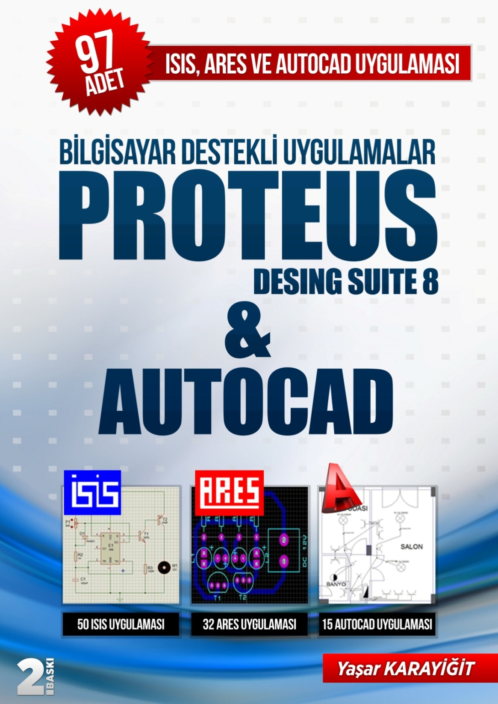 | - KİTAP A4 KAĞIDI BOYUTUNDA VE 256 SAYFADIR.  - KİTAP TEMRİN DEFTERİ DÜZENİNDE HAZIRLANMIŞTIR.  - HER UYGULAMA DA İŞLEM BASAMAKLARI VE ÖĞRENCİ NOT ÇİZELGESİ BULUNMAKTADIR.  2015-2016 EĞİTİM YILI İÇİN TOPLU ALIMLARDA KİTAP FİYATI  6 (ALTI) TL’DİR.  30 ADET VE ÜZERİ ALIMLARDA KARGO ÜCRETSİZDİR.  OKULUNUZA ÜCRETSİZ ÖRNEK KİTAP İSTEMEK İÇİN 0 505 796 55 13  NOLU TELEFONU ARAYABİLİRSİNİZ.  www.isisares.com adresinden örnek temrinleri ve kitap içeriğini indirebilirsiniz.  PARAKENDE ALIM İÇİN ;  http://www.kitapyurdu.com/kitap/bilgisayar-destekli-uygulamalar-proteus-desing-suite-8--autocad/357421.html  http://www.babil.com/urun/bilgisayar-destekli-uygulamalar-proteus-desing-suite-8-and-autocad-kitabi-yasar-karayigit

